INFORME EN RELACIÓ A LES FACTURES RESPECTE DE LES QUALS HAN TRANSCORREGUT MÉS DE TRES MESOS DES QUE ES VAN ANOTAR I NO S’HA FET EL RECONEIXEMENT DE LA OBLIGACIÓ

PERÍODE: ESCOLLIR UNA OPCIÓ.​ [any]

ANTECEDENTS

L’article 10.2 de la Llei 25/2013, de 27 de desembre, d’impuls de la factura electrònica i creació del registre comptable de factures en el sector públic, estableix les actuacions següents de l’òrgan competent en matèria de comptabilitat:

“Els òrgans o unitats administratives que tinguin atribuïda la funció de comptabilitat en les administracions públiques:
(...) 2. Elaboraran un informe trimestral amb la relació de les factures respecte les quals hagin transcorregut més de 3 mesos des de que van ser anotades i no s’hagi efectuat el reconeixement de l’obligació pels òrgans competents. Aquest informe serà remès dins dels 15 dies següents a cada trimestre natural de l’any a l’òrgan de control intern.”

FONAMENTS JURÍDICS

- Llei 25/2013, de 27 de desembre, d’impuls de la factura electrònica i creació del registre comptable de factures en el sector públic.
- Llei 9/2017, de 8 de novembre, de Contractes del Sector Públic, per la que es transposen a l’ordenament jurídic espanyol les Directives del Parlament Europeu i del Consell 2014/23/UE i 2014/24/UE, de 26 de febrer de 2014.
INFORME

Informo el següent en relació a les factures del ESCOLLIR UNA OPCIÓ de [any] de [nom entitat local], respecte les quals han transcorregut més de 3 mesos des de que van ser anotades al registre i no s’ha efectuat el reconeixement de l’obligació per l’òrgan competent.

PRIMER. De la consulta del Registre de Factures i de la comptabilitat:

[Si / No] consten factures registrades pendents de reconèixer l’obligació amb anterioritat a [data inicial consulta, per exemple 1 de gener]:

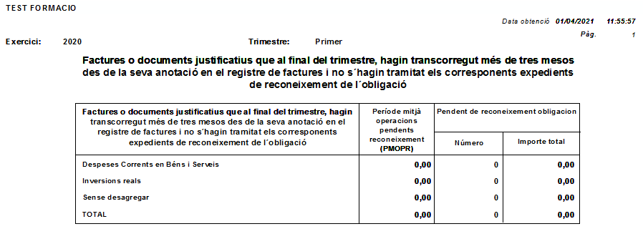

La relació de factures següents:

Data  entrada al  registre | Núm.  registre | Data  factura | Proveïdor NIF/CIF | Descripció de la despesa | Import  (IVA  inclós)

SEGON. En aplicació del que disposa l’article 10.2 de la Llei 25/2013, es dóna trasllat d’aquest informe a l’òrgan de control intern.

Document signat electrònicament

Al SICALWIN: Pressupost de despeses_Justificants de despesa_Informes trimestrals llei de morositat

